**MOTIVO DE LA REUNIÓN: Avance del proyecto.**

**FECHA: 02/02/2018 HORA:6:30pm EQUIPO: KinySoft.**

**LUGAR:** **Centro de comercio y turismo (ambiente 19).**

**PARTICIPANTES:**

|  |  |
| --- | --- |
| NOMBRE | CARGO |
| Anlinson Aguirre Chiquito | Scrum Máster |
| Edinson Domínguez Domínguez | Product Owner |
| Brayan Estiven Coy Rubio | Developer team |
| Laura Victoria Torres Pineda | Developer team |
| Pedronel Rodriguez Marin | Product Owner |

**ORDEN DEL DÍA:**

El día de hoy nos reunimos Edinson Dominguez, Brayan Estiven Coy rubio, Anlinson Aguirre Chiquito, Pedronel Rodriguez y Laura Victoria Torres Pineda.

**¿Qué estamos haciendo en este momento?**

Pedronel Rodriguez Esta arreglando problemas encontrados en devolver libro y calcular sanción, empieza con pruebas del modulo de reportes.

Brayan Estiven, finalizo las pruebas del modulo de usuario empezó ha hacer video promocional, debe hacer video sin audio.

Edinson Domínguez, esta el 50% del manual de instalación, termino modulo de reportes, empezó ha hacer manual de bd..

Anlinson Aguirre, terminaron devolver libro y calcular sanción, empezó pruebas del modulo de libros.

Laura Victoria Torres Pineda Esta haciendo el manual de usuario del administrador, inicio pruebas del modulo de prestamos y esta haciendo presentación del proyecto, y cuadrando CD

En el grupo de trabajo estamos realizando diferentes actividades las cuales se mostrarán a continuación:

|  |  |  |  |  |
| --- | --- | --- | --- | --- |
| Sprint 1 del 5 de Febrero al 16 de Febrero de 2018 | | | | |
| ACTIVIDAD | **RESPONSABLE** | **FECHA DE ENTREGA** | **ESTADO** | **OBSERVACIONES** |
| Actualizando  El informe general | Laura Victoria Torres Pineda | 6/02/2018 | Terminado | **No** |
| Modelado de la B.D. | Edinson Domínguez Domínguez. | 7/02/2018 | Terminado | **No** |
| Registro de usuario | Pedronel Rodriguez Marin | 15/02/2018 | Terminado | **No** |
| Consultar Usuario | Pedronel Rodriguez Marin | 19/02/2018 | Terminado | **No** |
| Actualizar Usuario | Pedronel Rodriguez Marin | 19/02/2018 | Terminado | **No** |
| Actualizar libro | Edinson Domínguez Domínguez. | 19/02/2018 | Terminado | **No** |
| Eliminar libro | Edinson Domínguez Domínguez. | 19/02/2018 | Terminado | **No** |
| Registrar Libro | Brayan Estiven Coy | 15/02/2018 | Terminado | **No** |
| Login | Pedronel Rodriguez | 15/02/2018 | Terminado | **No** |
| Sprint 2  Desde el 20 de febrero de 2018 hasta 2 de marzo de 2018 | | | | |
| Plantillas del proyecto | Laura Victoria Torres Pineda | 26/02/2018 | Terminado | **No** |
| * Eliminar usuario | Pedronel Rodriguez Marin | 21/02/2018 | Terminado | **No** |
| * Consulta lista de usuarios por libro | Edinson Dominguez Dominguez. | 26/02/2018 | Terminado | **No** |
| * Registrar Préstamo | Brayan Estiven Coy | 26/02/2018 | Terminado | **No** |
| * Devolver Libro * Calcular Sanción | Anlinson Aguirre Chiquito | 26/02/2018 | Terminado | **No** |
| Sprint 3 del 5 de Marzo al 16 de Marzo del 2018 | | | | |
| * Templates modulo libros | Edinson Dominguez Dominguez. | 09/03/2018 | Terminado | **No** |
| * Templates modulo usuarios | Laura Victoria Torres Pineda | 09/03/2018 | Terminado | **No** |
| * Consulta lista de usuarios por libro | Edinson Dominguez Dominguez. | 08/03/2018 | Terminado | **No** |
| * Lógica Calcular sancion | Pedronel Rodriguez | 06/03/2018 | Terminado | **No** |
| * Templates de calcular sanción y devolver libro | Anlinson Aguirre Chiquito | 06/03/2018 | Terminado | **No** |
| * templates, problemas del codigo y empezar pruebas | Brayan Estiven Coy Rubio | 16/03/2018 | Terminado | **No** |
| Sprint 4 del 20 de marzo hasta el 06 de Abril de 2018 | | | | |
| * Pruebas modulo Usuario | Brayan Estiven Coy Rubio | 26/03/2018 | Terminado | **No** |
| * Pruebas modulo libro | Anlinson Aguirre | 26/03/2018 | En Proceso | **No** |
| * Pruebas modulo prestamos | Laura Victoria Torres Pineda | 26/03/2018 | En Proceso | **No** |
| * Pruebas modulo Reportes | Pedronel Rodriguez | 26/03/2018 | En Proceso | **No** |
| * Manual usuario | Laura Victoria Torres Pineda | 30/03/2018 | En Proceso | **No** |
| * Hacer CD | Laura Victoria Torres Pineda | 12/04/2018 | En Proceso | **No** |
| * Manual de configuración | Edinson Dominguez | 02/04/2018 | En Proceso | **No** |
| * Manual de BD | Edinson Dominguez | 02/04/2018 | En Proceso | **No** |
| * Presentacion video promocional | Brayan Estiven Coy Rubio | 05/04/2018 | En Proceso | **No** |
| * Video sin audio | Brayan Estiven Coy Rubio | 05/04/2018 | Por hacer | **No** |
| * Revision manual de usuario | Edinson Dominguez | 04/04/2018 | Por hacer | **No** |
| * Revision manual de instalacion | Pedronel Rodriguez | 05/04/2018 | Por hacer | **No** |
| * Presentacion (exposición ) | Laura Victoria Torres Pineda | 02/04/2018 | En Proceso | **No** |

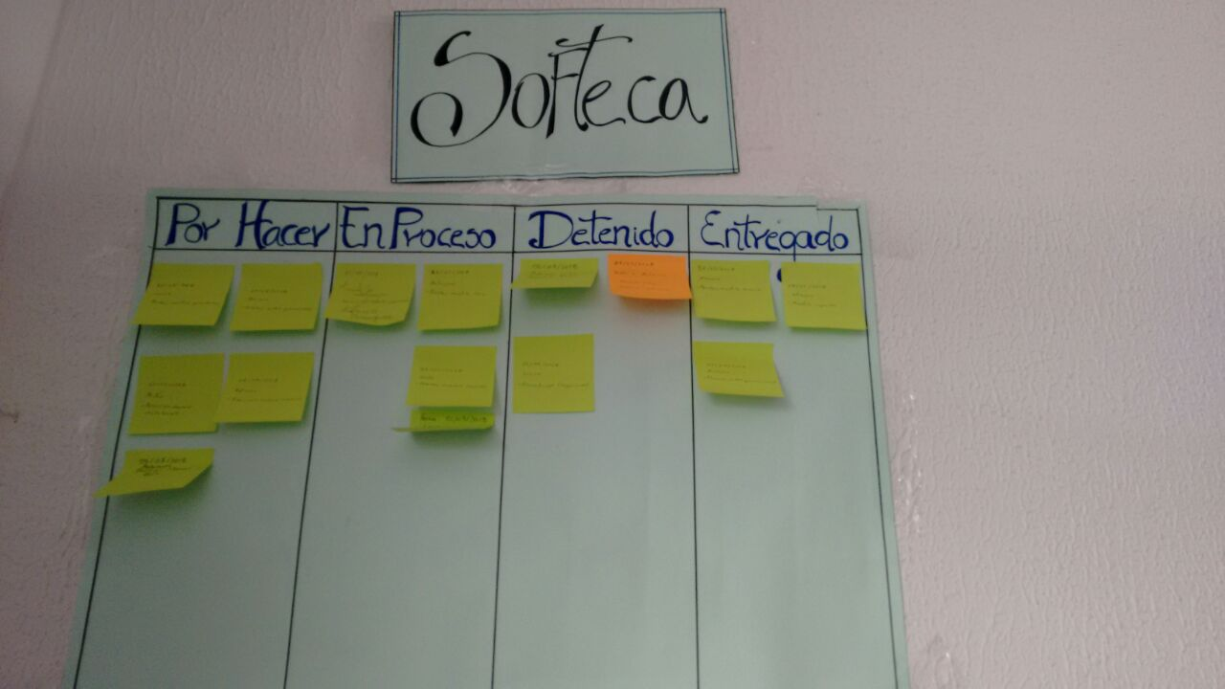

**Firman:**

**Brayan Estiven Coy Rubio**

**Edinson Dominguez Dominguez**

**Laura Victoria Torres Pineda**

**Pedronel Rodriguez Marin**

**Anlinson Aguirre Chiquito.**